**《安卓应用开发技术》**

**课程设计报告**

（2020-2021 第一学期）

**项目名称： 饥了么外卖**

|  |  |  |  |
| --- | --- | --- | --- |
| **专业** | **学号** | **姓名** | **分工** |
| **物联网181班** | **201802190232** | **俞家琪** | **主页、商品页、登录页面布局及功能实现+后端框架接口构建+数据库构建+文档编写+PPT制作** |
| **物联网181班** | **201807050128** | **蔡远航** | **购物车、我的页面布局、密码登录及功能实现+文档编写+PPT制作** |

目录

一、 需求 3

二、 主体框架 3

1. 整体框架 3

2. 数据的流向 4

三、 数据库设计 5

1. 整体设计图 5

2. 数据库表 6

3. 数据库表关系图 6

四、 实现 7

1. 代码的组成 7

a) 后端代码组成说明 7

b) 客户端代码组成说明 9

2. 编码风格约定 11

3. 文件清单 12

五、 使用说明 13

1. 主界面 13

2. 验证码登录界面 14

3. 密码登录界面 15

4. 商品界面 15

5. 口袋(购物车)界面 16

6. 我的页面 16

六、 小组工作情况 17

七、 使用到的技术 17

八、 小结 18

# 需求

本App主要实现了用户的登录，商品的浏览，购物车查询等功能，如下表所示

|  |  |  |
| --- | --- | --- |
| 系统组成部分 | 功能概括 | 完成情况 |
| 服务器 | 验证码登录接口 | 完成 |
| 密码登录接口 | 完成 |
| 增查收货地址接口 | 完成 |
| 商品展示接口 | 完成 |
| 商品查询接口 | 完成 |
| 静态资源下载 | 完成 |
| 客户端 | 登陆操作 | 完成 |
| 退出登录 | 完成 |
| 启动页广告 | 完成 |
| 基本的对商品的浏览 | 完成 |
| 商品的查询 | 完成 |
| 购物车查询 | 完成 |
| 查询收货地址 | 完成 |
| 移动信息推送 | 完成 |
| 夜间模式 | 完成 |
| 智能推荐（猜我喜欢） | 未完成 |
| 自助厨房（自定义菜） | 未完成 |

# 主体框架

## 整体框架

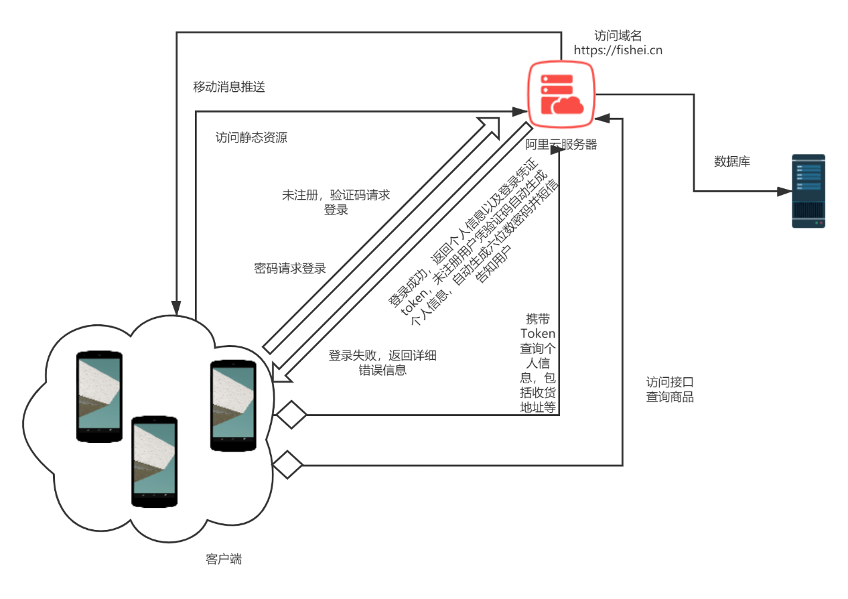

## 数据的流向

|  |  |
| --- | --- |
| 数据类型 | 数据流向 |
| 交易商品信息 | 数据库->客户 |
| 商品类别信息 | 数据库->客户 |
| 订单状态及信息 | 数据库->客户（仅保留于本机） |
| 用户个人信息 | 数据库->客户 |
| 购物车信息 | 数据库->客户（仅保留于本机） |
| 交易支付情况 | 数据库->客户 |

# 数据库设计

## 整体设计图

1. 用户表

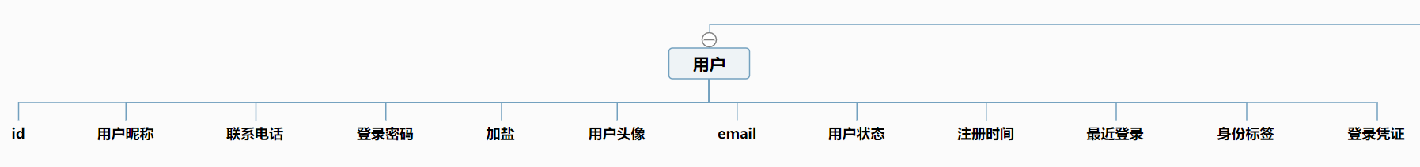

1. 用户地址表

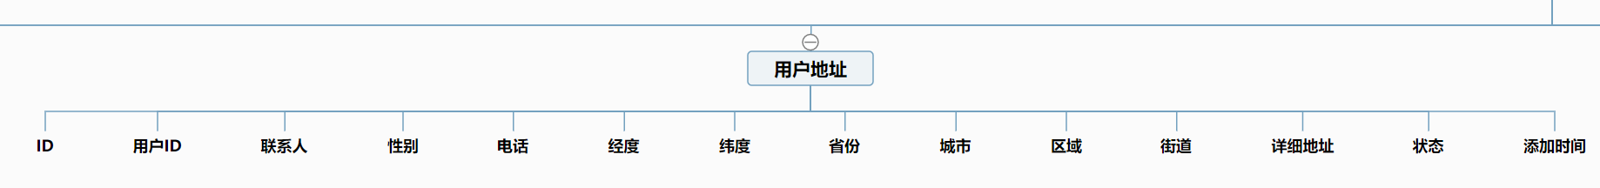

1. 商品反馈表

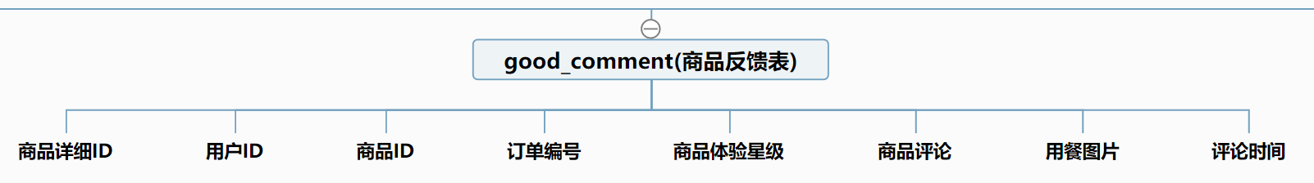

1. 订单表

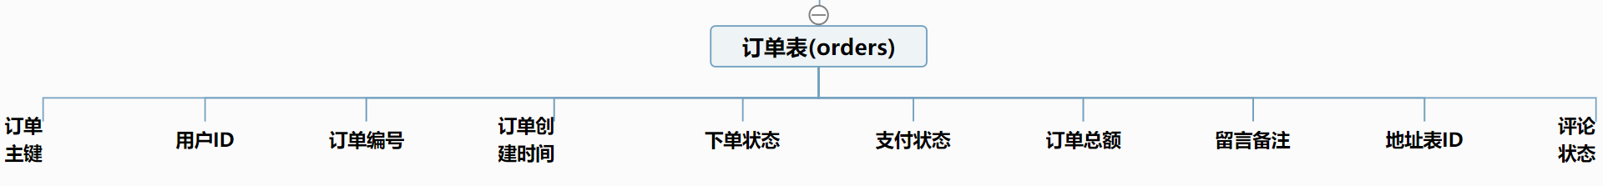

1. 订单详细表

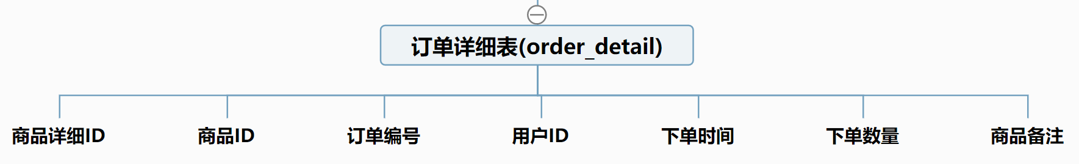

1. 单个商品表

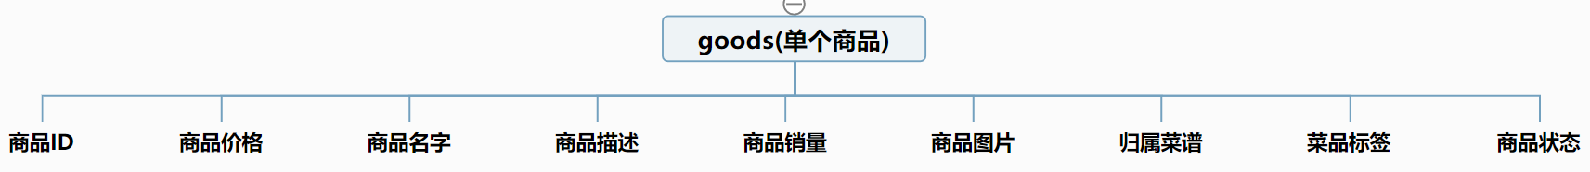

1. 订单反馈表

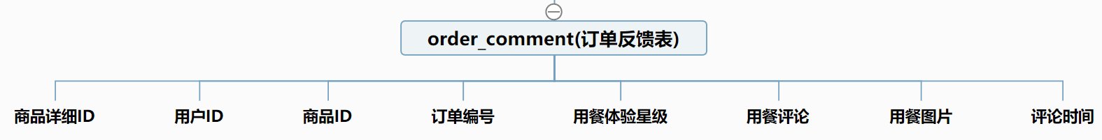

1. 菜单标签表

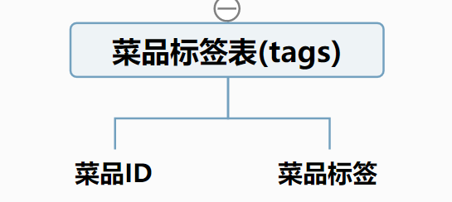

1. 菜谱表

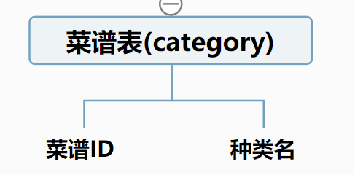

## 数据库表

|  |  |  |
| --- | --- | --- |
| 序号 | 表名 | 功能 |
| 1 | user(用户表) | 存储用户的基本信息 |
| 2 | user_address(用户地址表) | 存储用户的地址信息 |
| 3 | orders(订单表) | 用于存储订单状态 |
| 4 | order_detail(订单详细表) | 存储订单的各项数据 |
| 5 | good_comment(商品反馈表) | 用于存放用户对商品的反馈 |
| 6 | goods(单个商品) | 用于存放商品 |
| 7 | category(菜谱表) | 用于存放菜谱的种类 |
| 8 | tags(菜品标签表) | 用于存储菜品标签 |
| 9 | order_comment(订单反馈表) | 用于存放用户对订单的反馈 |

## 数据库表关系图

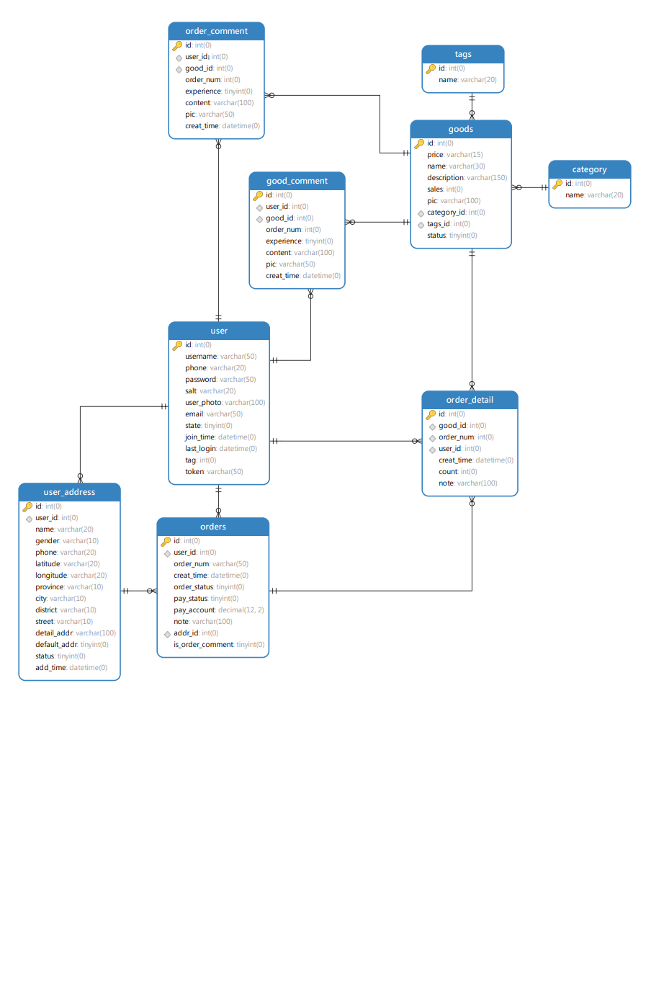

# 实现

## 代码的组成

### 后端代码组成说明

客户端使用了SpringBoot框架，主要可分为Mapper层，Service层，Controller层，Bean层，接下来以图片配文字的形式说明大致功能。

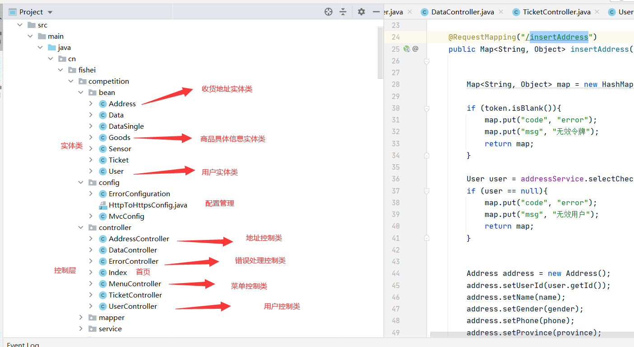

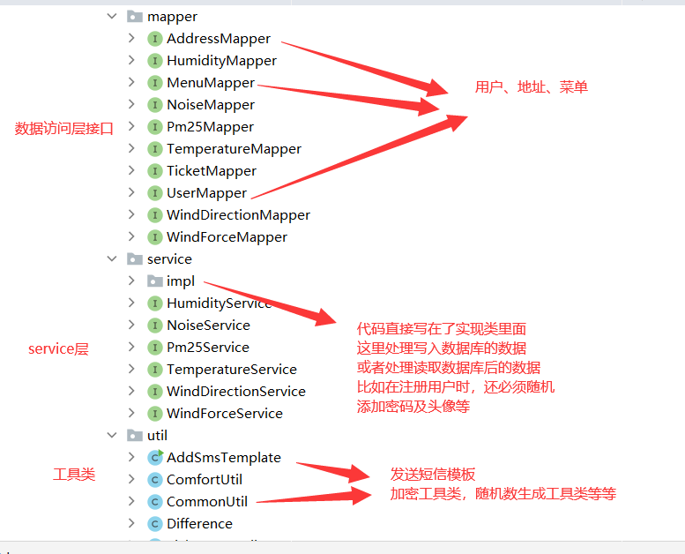

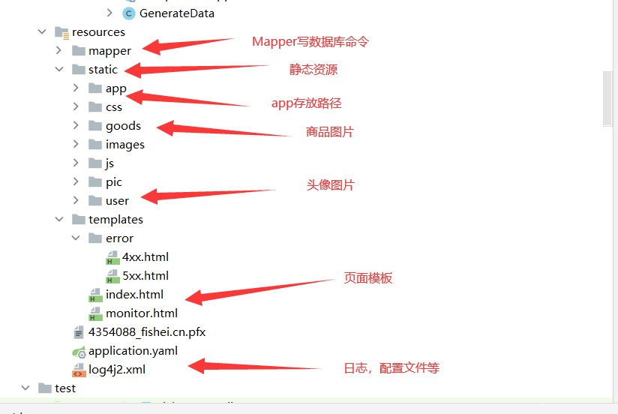

### 客户端代码组成说明

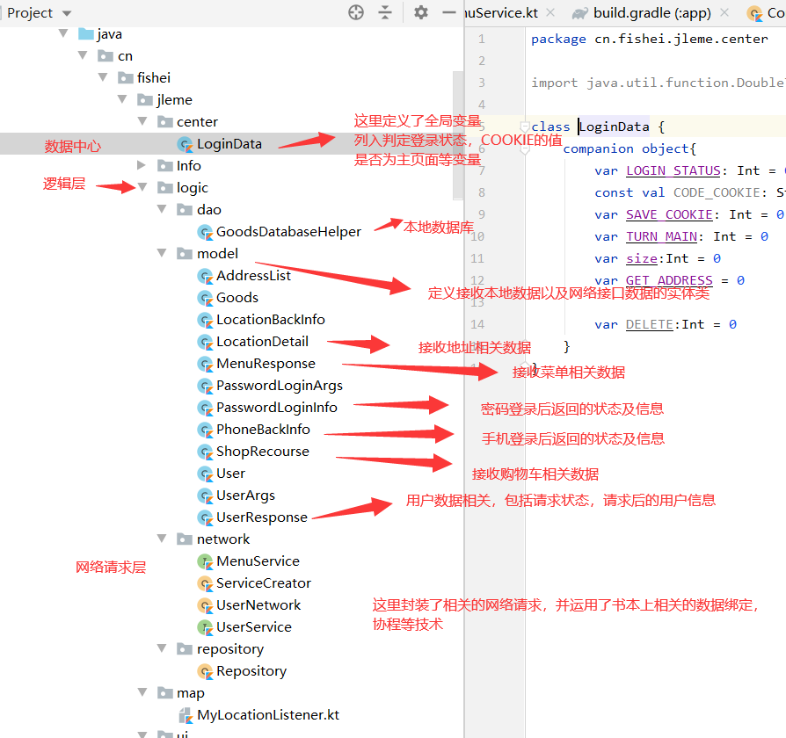

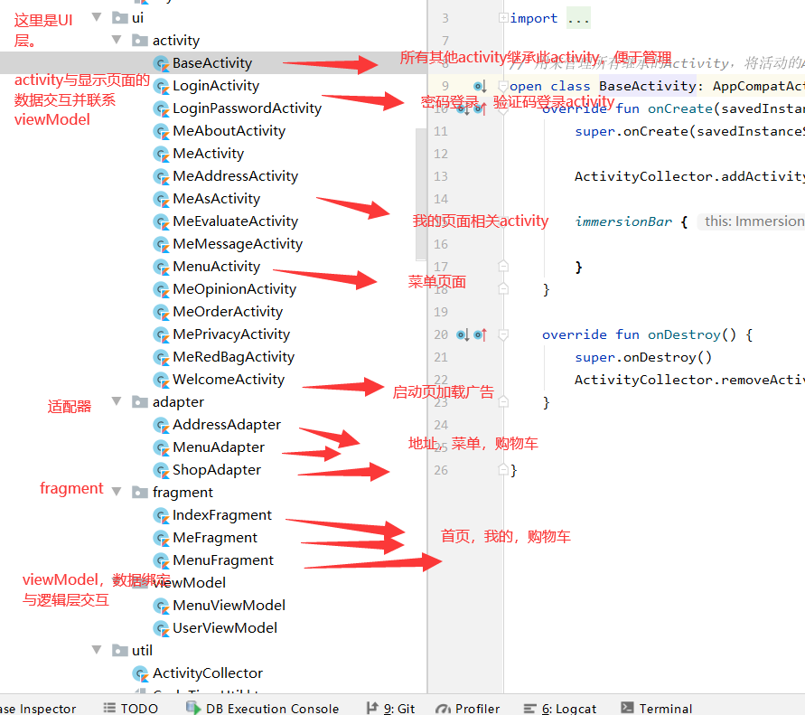

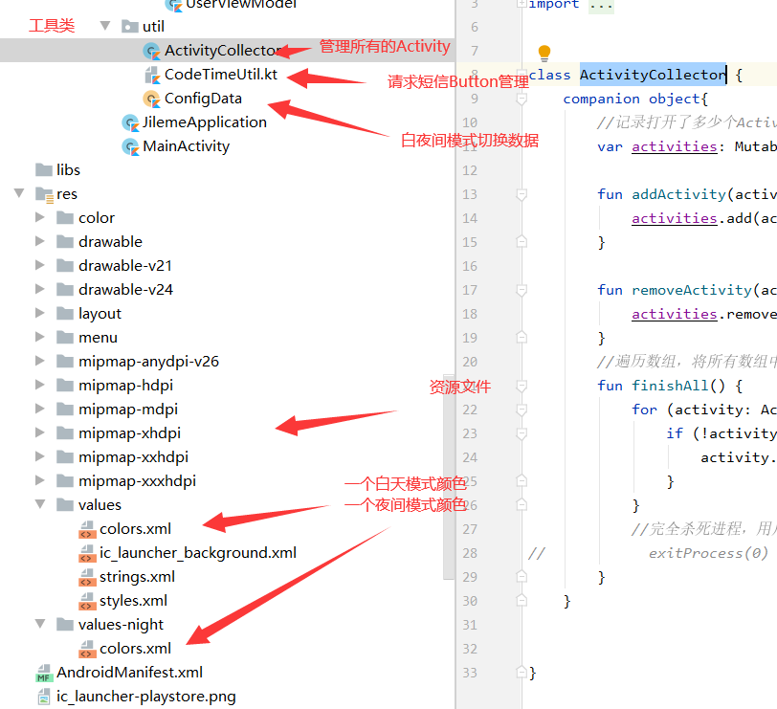

## 编码风格约定

本次项目我们使用的是Git远程协作，代码规范是参考书本的MVVM框架，具体编写风格也与书本上的类似，具体文件命名风格以及框架率先布局都是在正式编写代码前讨论好的。

接下来展示下在一个月左右时间我们在Gitee上更新的代码情况数据。

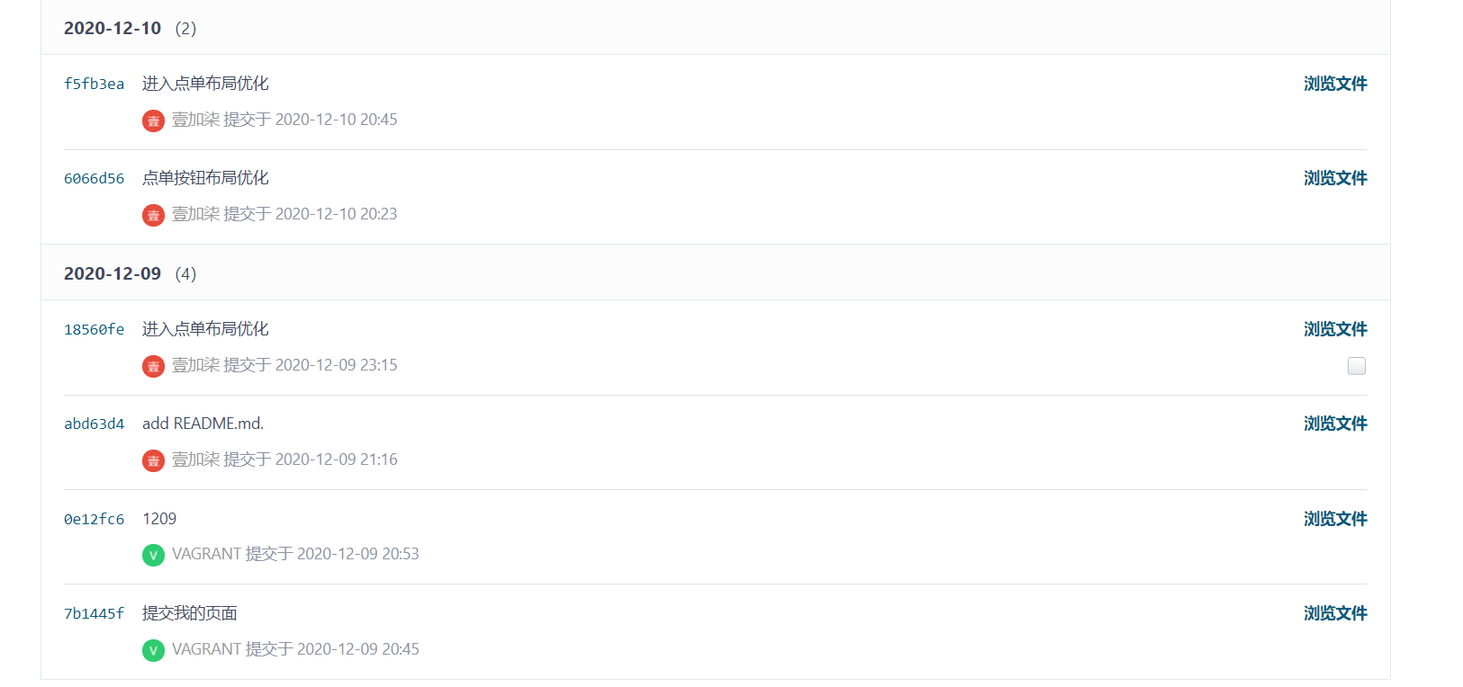

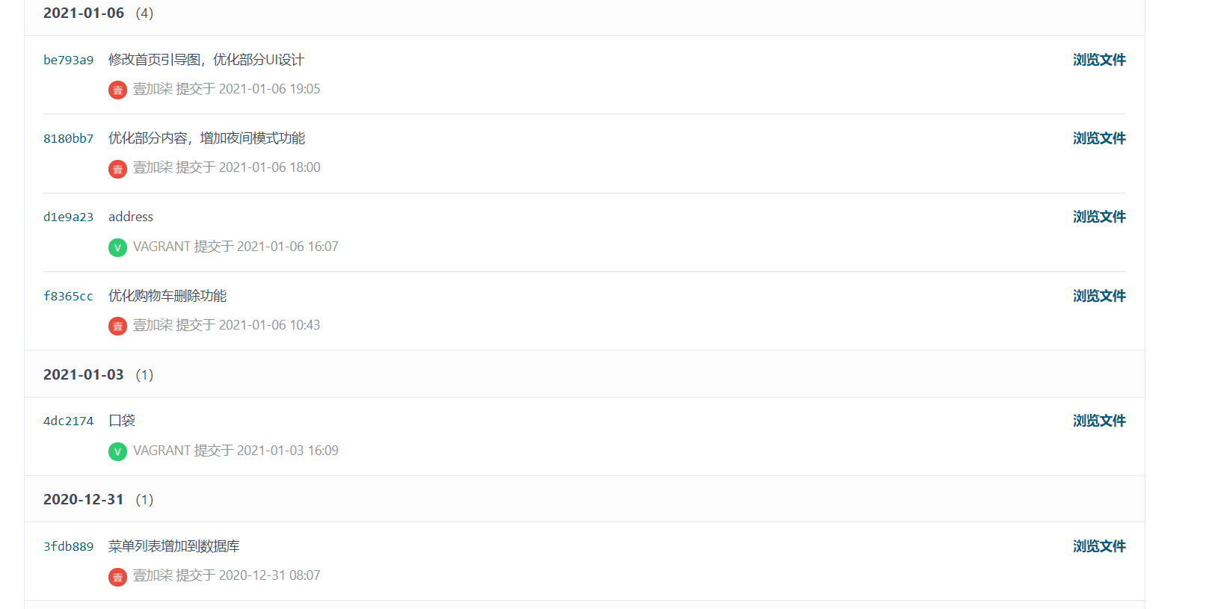

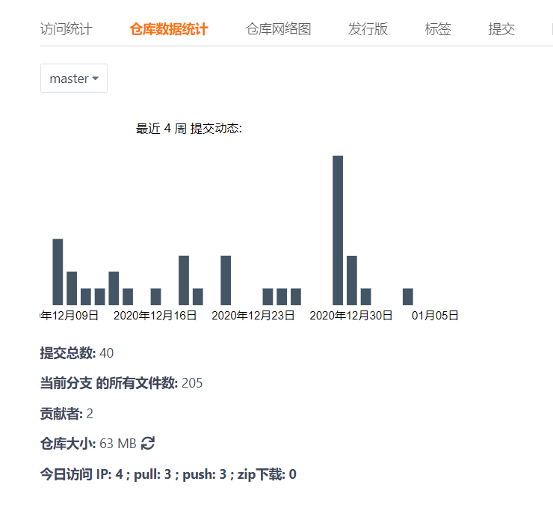

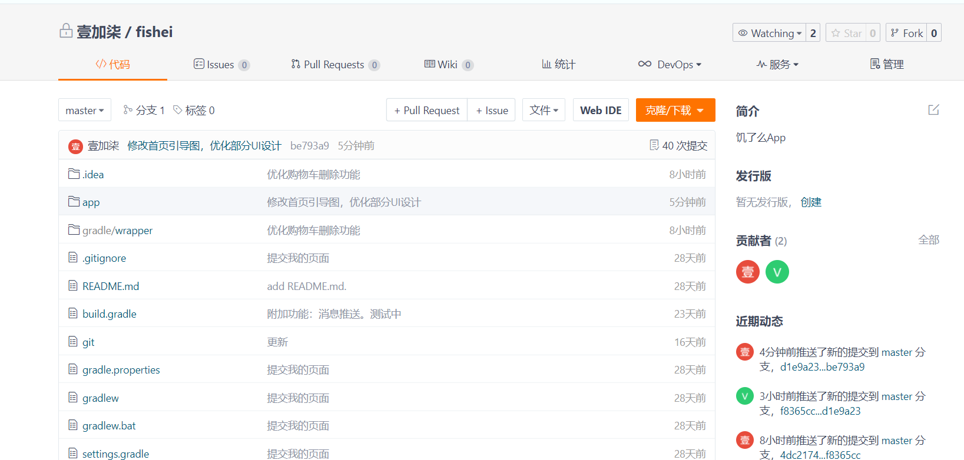

## 文件清单

|  |  |  |
| --- | --- | --- |
| 文件夹名 | 主要文件 | 主要功能 |
| Center | LoginData | 用于记录全局变量 |
| Info | .kt文件 | \ |
| Logic | logic.dao | 本地数据库层 |
| logic.model | 接口实体类 |
| logic.network | 网络请求层 |
| logic.repository | Repository层 |
| Ui | ui.activity | 实现App中各个页面 |
| ui.adapter | 定义特定界面的适配器 |
| ui.fragment | 定义界面中按钮操作 |
| ui.viewModel | 数据绑定ViewModel层 |
| Util | ActivityCollector.kt | Activity管理工具类 |
| ConfigData.kt | 白夜间模式控制类 |
| CodeTimeUtil.kt | 验证码控件工具类 |
| JilemeApplication.kt | / | 项目application |
| MainActivity.kt | / | 主Activity |
| color | .xml文件 | App中颜色合集 |
| drawable | .png文件 | App中图片合集 |
| layout | .xml文件 | App中页面布局合集 |

# 使用说明

## 主界面

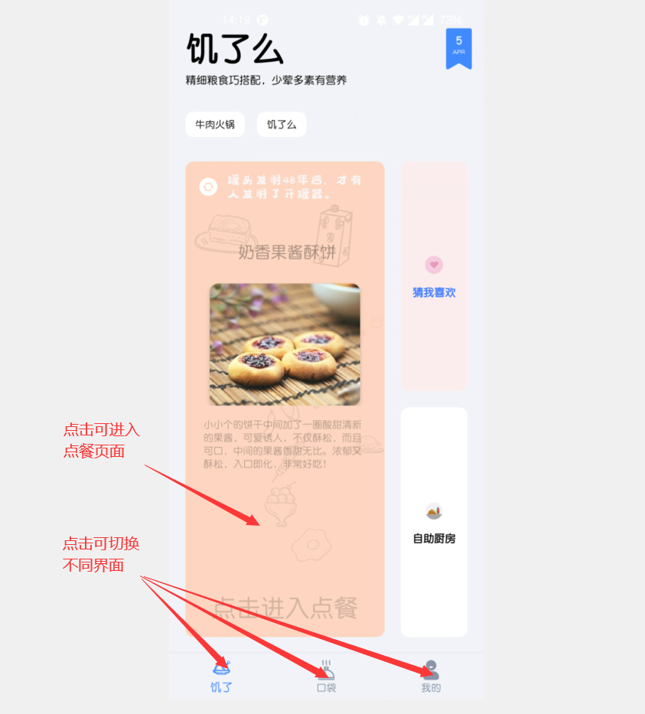

## 验证码登录界面

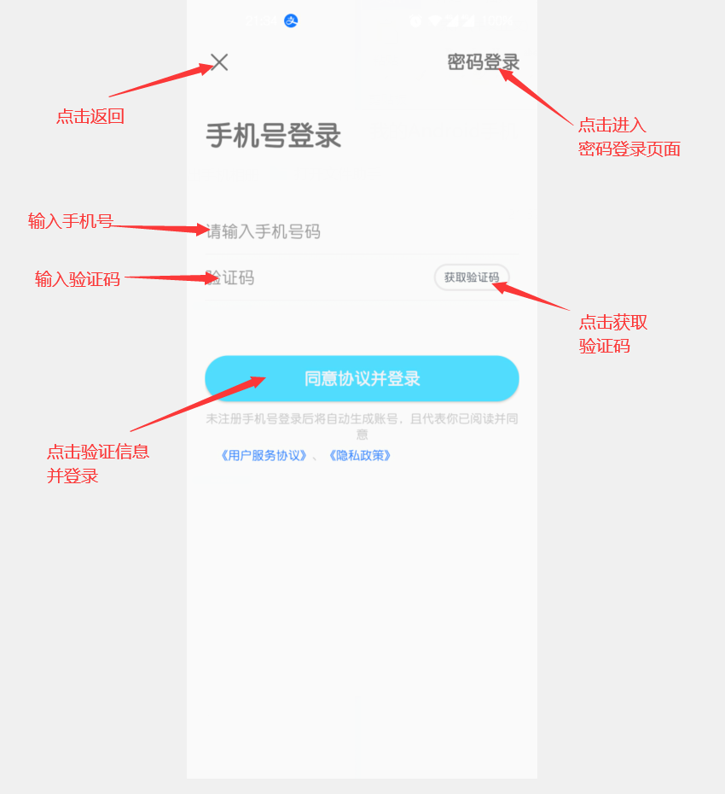

## 密码登录界面

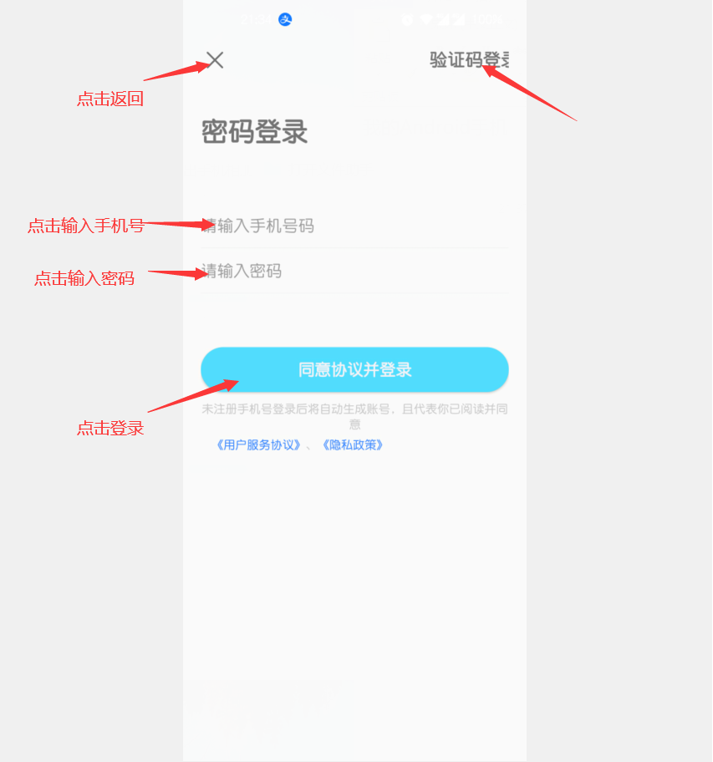

## 商品界面

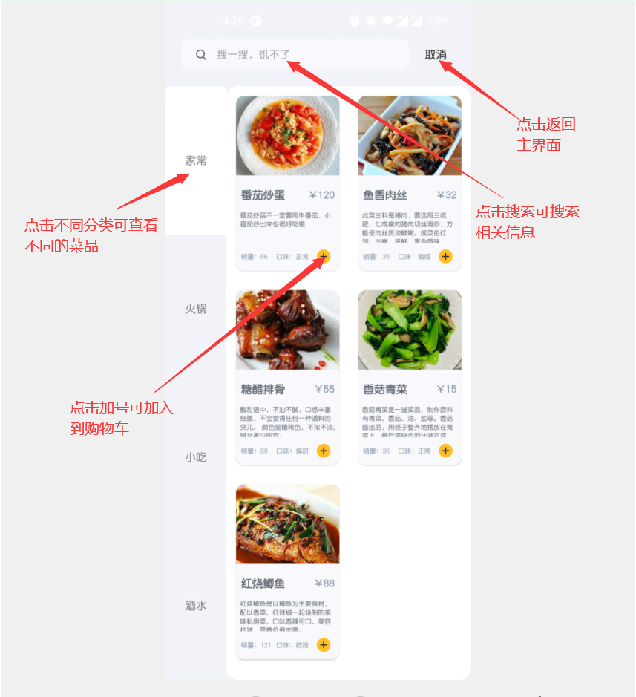

## 口袋(购物车)界面

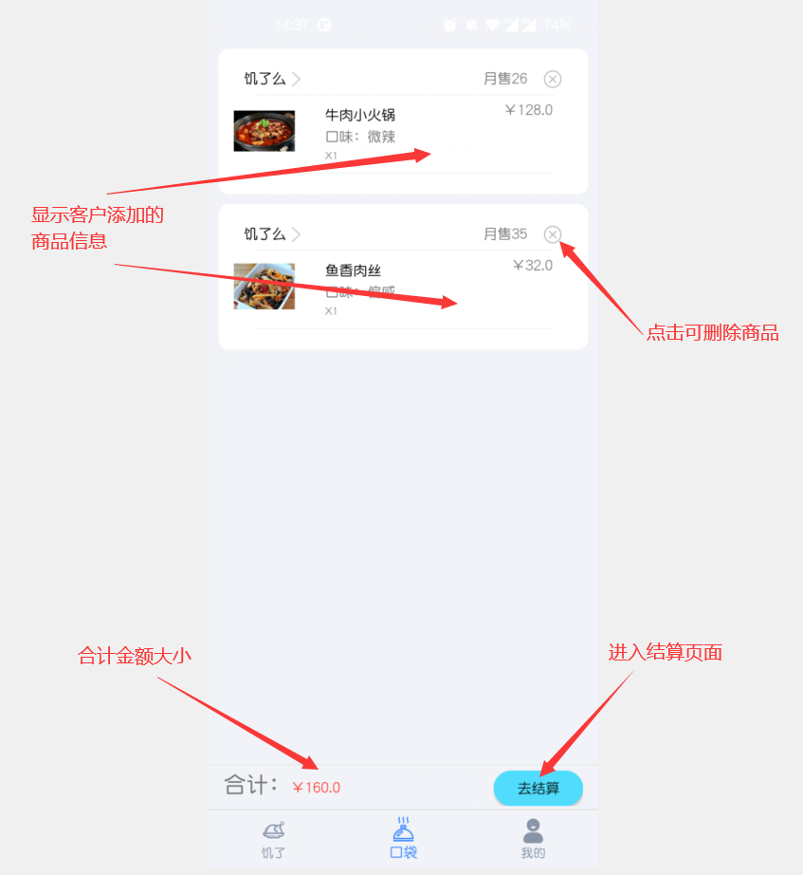

## 我的页面

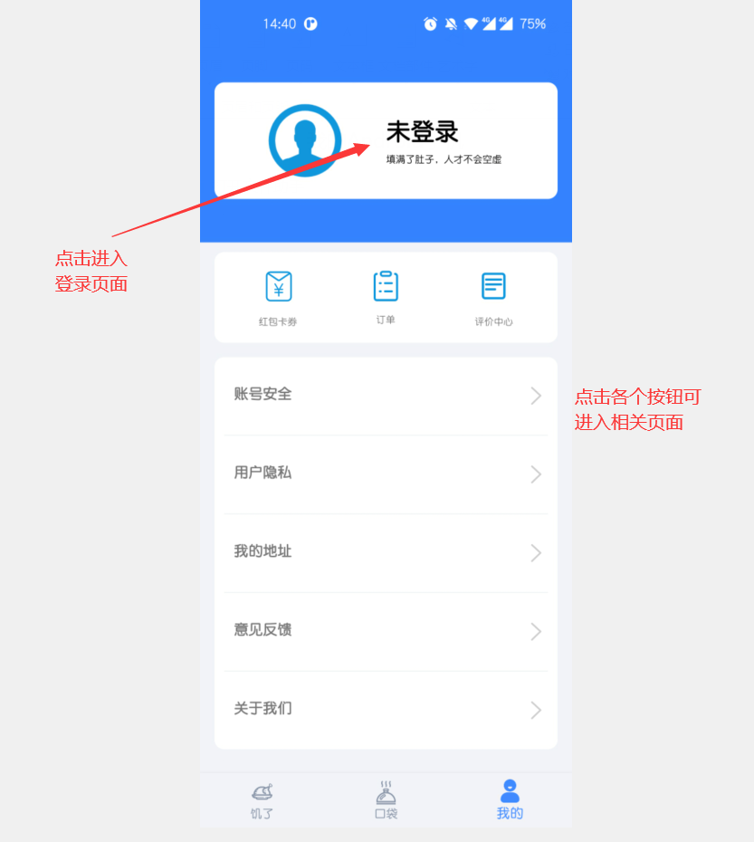

## **消息推送**

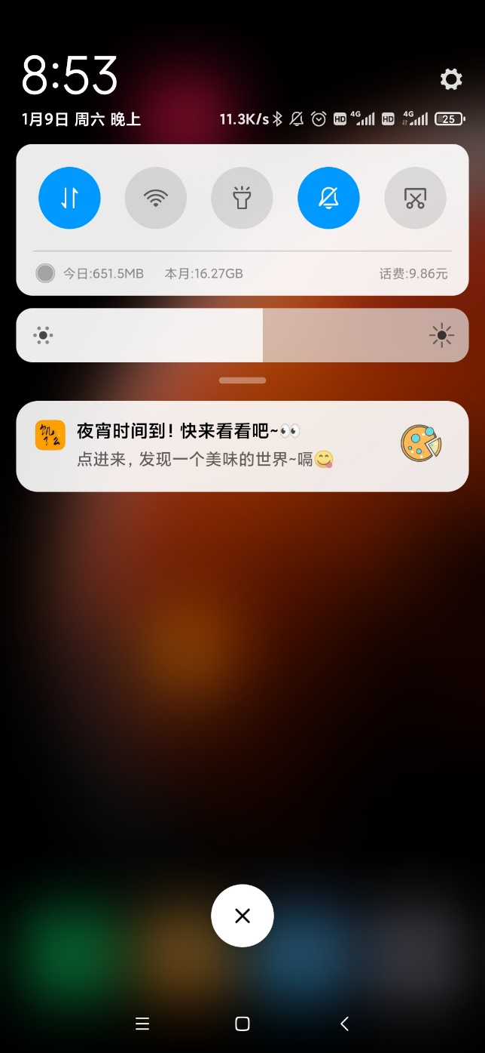

# 小组工作情况

组长：俞家琪

组员：蔡远航

**分工情况**

俞家琪：主页、商品页、登录页面布局及功能实现+后端框架接口构建+数据库构建+文档编写+PPT制作

蔡远航：购物车、我的页面布局及功能实现+文档编写+PPT制作

**贡献占比**

俞家琪：55%

蔡远航：45%

# 使用到的技术

|  |  |
| --- | --- |
| 后端使用技术 | SpringBoot框架 |
| 阿里云Linux |
| Nginx |
| Https技术 |
| 登录令牌 |
| 加密认证 |
| 客户端使用技术 | MVVM框架 |
| RecycleView实现页面滑动列表 |
| 运用cardView卡片式布局 |
| 运用SQLite实现用户部分信息的存储 |
| SharedPreferences文件存储功能 |
| 库Retrofit发送网络请求解析数据 |
| Material Design进行UI界面开发 |
| Glide库进行网络图片读取 |
| 网络数据实现双向绑定 |
| 腾讯云消息推送机制 |
| 腾讯云云短信 |
| Kotlin协程 |
| Kotlin特殊函数 |
| 其他 | Git Bash |
| Gitee |

**后端：**

* 运用SpringBoot
* 阿里云Linux
* Nginx
* Https技术
* 接口数据令牌传输
* 私密数据MD5加密

**前端：**

* 运用MVVM框架
* 运用RecycleView实现页面滑动列表
* 运用cardView卡片式布局
* 运用SQLite实现用户部分信息的存储
* 运用SharedPreferences文件存储功能
* 运用库Retrofit发送网络请求解析数据
* 运用Material Design进行UI界面开发
* 运用Glide库进行网络图片读取
* 网络数据实现双向绑定
* 运用腾讯云消息推送机制
* 运用腾讯云云短信
* Kotlin协程
* Kotlin特殊函数

协作工具：git

平台：gitee

# 小结

**蔡远航：**

通过本次课程设计，在有限的时间里，运用自己学到的知识，完成了App部分功能的设计与实现，积累了宝贵的经验，不仅加深了对所学知识的印象，同时在各科知识的融合上都更进一步。本次课程设计融MySql、Android、Kotlin等于一体，运用Android studio、eclipse、Navicat Premium、Gitee等软件，将各科知识的嵌套与融合，让App的功能更加强大。在实验的前期都是前端页面的设计，布局等，比较简单，后期的后端就向对比较麻烦，这也是本次课程设计的进度慢的原因之一。在本次课程设计中，认识到在遇到不会或者难以解决的问题时，通过团队之间讨论或者上论坛里查找资料是个很好的解决办法。虽然在短时间内完成了实现了部分功能，但是部分功能还未实现，自己的能力还有所欠缺，以后有时间会多家学习。

**俞家琪：**

这学期的安卓开发使用了新的语言Kotlin，相对Java，kotlin的资料是非常少的，案例也是很少，在这次课程设计中我也是花了很多时间找相关资料，《第一行代码》这本书前前后后也翻了好几遍，也渐渐明白了Kotlin语法糖的一些特性，编写代码的习惯也有了较好的规范。在后端方面，因为对SpringBoot有一定的实战经验，所以此次我包括了后端开发，后端功能我写的并不多，但现有的功能的逻辑性细节还是挺强挺多的，比如用户这一方面，除了个人信息之外，还添加了密码加盐加密，携带令牌Token等，后端增加了短信验证码功能。我比较喜欢探究新的东西，这次界面设计上，还运用了完全的卡片式布局，消息推送，启动页广告，夜间模式等功能，这些功能实现起来并不容易，但是也挺有趣的。

这次课程设计总体来说也是摸爬滚打中学习，挺不容易的，同时和队友的沟通帮助也增加了我的团队协作能力，也在收尾的时候，感谢坚持的自己，感谢队友的积极合作，同时也感谢老师平时实践性的课程，这样知识点了解得更加清晰明白。